Poważne naruszenia WCAG

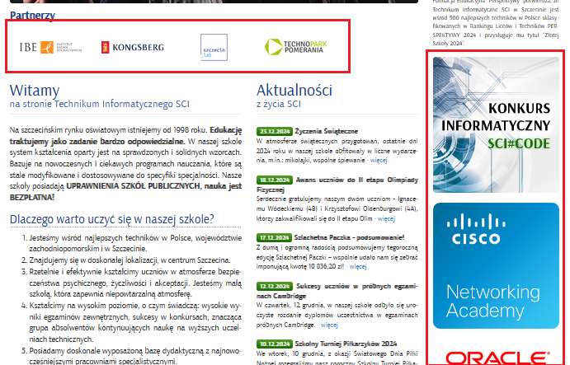sci.edu.pl

Brakuje tekstu alternatywnego dla obrazów, co powoduje błędy na stronie w przypadku nie załadowania z niewyjaśnionych przyczyn obrazów.

Problem można łatwo rozwiązać przypisując tekst alternatywny dla każdego obrazu.

WCAG:

[Non-text Content (Level A)](https://webaim.org/standards/wcag/checklist#sc1.1.1)

[2.4.4 Link Purpose (In Context) (Level A)](https://webaim.org/standards/wcag/checklist#sc2.4.4)



Niski kontrast między tłem strony a tekstem, co utrudnia osobom ze osłabionym wzrokiem w czytaniu treści.  
Problem można rozwiązać zwiększając kontrast niebieskiego tekstu.

WCAG: [1.4.3 Contrast (Minimum) (Level AA)](https://webaim.org/standards/wcag/checklist#sc1.4.3)

ckzwaw.pl

Brakuje tekstu alternatywnego dla obrazów, co powoduje błędy na stronie w przypadku nie załadowania z niewyjaśnionych przyczyn obrazów.

Problem można łatwo rozwiązać przypisując tekst alternatywny dla każdego obrazu.

WCAG:

[Non-text Content (Level A)](https://webaim.org/standards/wcag/checklist#sc1.1.1)

[2.4.4 Link Purpose (In Context) (Level A)](https://webaim.org/standards/wcag/checklist#sc2.4.4)



Niski kontrast między tłem strony a tekstem, co utrudnia osobom ze osłabionym wzrokiem w czytaniu treści.  
Problem można rozwiązać zwiększając kontrast tekstu by odróżniał się od tła.



WCAG: [1.4.3 Contrast (Minimum) (Level AA)](https://webaim.org/standards/wcag/checklist#sc1.4.3)